КЛАССИФИКАЦИЯ ЛИАН
НАЗВАНИЕ | ПРИМЕР | ОРГАН | МЕХАНИЗМ КРЕПЛЕНИЯ
ВЬЮЩИЕСЯ  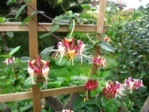 | хмель,  фасоль,  ипомея,  жимолость  и т.д. | побеги | Во время роста их побеги ищут опору, совершая круги в основном против часовой стрелки. Чем старше растение, тем большие круги описывает побег. Коснувшись опоры, они продолжают закручиваться, образуя спираль. Если опора так и не найдена, побеги обвивают друг друга. Листья часто бывают недоразвитыми и укороченными, так как образующие их побеги выполняют только закрепляющую роль.
КОРНЕЛАЗЯЩИЕ  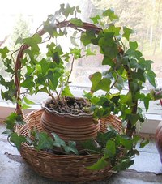 | плющ,  некоторые виды гортензий, фикусов  и т.д. | придаточные корни и их отростки | Корни лиан образуются только на теневой стороне, обращенной к опоре. Некоторые корни выделяют специфическое клейкое вещество, благодаря которому они могут прикрепляться на любой, даже самой гладкой, поверхности.
ОПИРАЮЩИЕСЯ  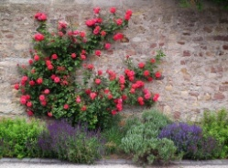 | плетистая роза, некоторые виды монстер,  ежевик  и т.д. | шипы,  колючки,  крючки,  опушение,  боковые ветки | К опирающимся лианам относятся растения, не имеющие специальных органов лазания. Закрепление побегов на опорах происходит с помощью приспособлений, которые не позволяют плетям упасть
УСИКОНОСНЫЕ  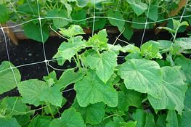 | виноград,  горох,  огурец  и т.д. | усики | Усики совершают вращательные движения в поисках опоры. Найдя её, они плотно обвиваются вокруг, образуя как бы пружинку, подтягивающую побег к опоре. Через некоторое время эта "пружинка" отмирает и засыхает, но продолжает плотно удерживать побег. У некоторых растений из семейства бегониевых и виноградных усики обладают особыми свойствами: они выделяют клейкое вещество, с помощью которого, прикоснувшись к любой опоре, даже стеклу или металлу, они могут прочно на них удерживаться. Есть и такие растения, усики которых, найдя опору (например, трещину в стене или коре дерева), разрастаются в ней так, что вынуть их оттуда уже невозможно, не повредив растение или не разрушив опору.

